**REPORT AOS LIST**

Report AOS List dibuat untuk menampilakan laporan AOS.

Tampilannya adalah seperti gambar dibawah ini.

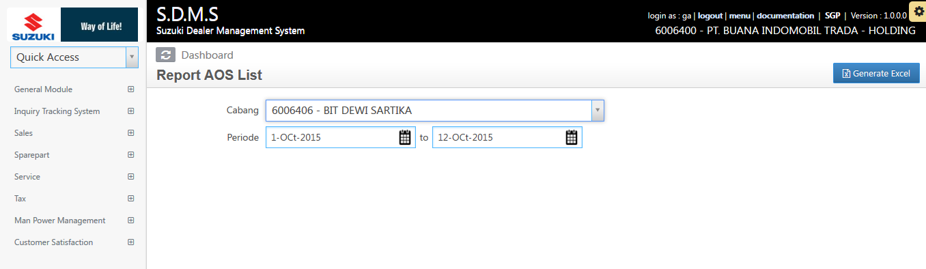

Untuk mengakses Menu tersebut, kita masuk ke menu sparepart – report – report pembelian – report aos list.

Hasil dari generate excel adalah sebagai berikut.

